**Конспект урока по логопедии для 3-го класса специальной (коррекционной) школы (VIII вида).**

**Тема: «Новогодние развлечения»**

Составила и провела урок учитель – логопед: Богатырёва Татьяна Николаевна.

Вид: комбинированный урок.

Тип: урок коррекции.

Тема: «Новогодние развлечения».

Цель: уточнение, обогащение и активизация словаря учащихся 3 класса коррекционной школы VIII вида.

Задачи:

Образовательные:

* Уточнение и активизация словаря по лексическим темам;
* Совершенствование грамматического строя речи;
* Совершенствование синтаксической стороны речи;
* Совершенствование навыка звукового, слогового анализа и синтеза;
* Профилактика нарушений письменной речи;
* Совершенствование навыка чтения слогов и слов.

Развивающие:

* Развитие устной и письменной речи;
* Развитие зрительного внимания и восприятия;
* Развитие навыков ориентировки на плоскости и в пространстве;
* Развитие артикуляционной и тонкой моторики;
* Развитие мышления;
* Развитие речевого слуха, фонематического восприятия.

Воспитательные:

* Формирование взаимопонимания, доброжелательности, самостоятельности , ответственности, инициативности и интереса детей к занятию.

Оборудование: проектор, экран, листы с заданиями (индивидуально на каждого ребенка), объемный снеговик из ткани, искусственная елка, магнитофон, записи «Звуки природы», ручки, карандаши.

Используемая литература:

Нищева Н.В., Конспекты подгрупповых логопедических занятий для детей с ОНР. – СПб.: ДЕТСТВО-ПРЕСС, 2008;

Мошковская Э., Новогодняя книга игр и загадок.

**План урока:**

1. Вводная часть.

* Организационный момент.

1. Основная часть.

* Объявление темы занятия.
* Отгадывание загадки (словесно-логическое мышление).
* Развитие слухового восприятия (игра «Ау»).
* Совершенствование грамматического строя речи (игра «Подбери слово»), образование относительных прилагательных.
* Развитие буквенного гнозиса (игра «Давай поиграем»).
* Уточнение и активизация словаря (игра «Укрась елку»).
* Совершенствование навыка слогового анализа и синтеза (игра «Укрась елку»).
* Развитие буквенного гнозиса (игра «Метелица»).
* Совершенствование навыков слогового синтеза; закрепление знаний о гласных и согласных буквах (игра «Снежинка»).
* Развитие слухового и зрительного внимания, восприятие (игра «давайте поиграем», «Дед Мороз»)
* Совершенствование навыка чтения (игра «С Новым Годом»)

1. Заключительная часть.

* Подведение итогов.

Л.: Здравствуйте, ребята! Отгадайте, кто сегодня придет к нам в гости?

Сделан из комочков.

Глазки-уголечки.

Вместо носа ловко

Вставили морковку.

Дети отгадываю загадку.

Л.: Давайте позовем снеговика. «Ау!»

Дети зовут, снеговик откликается.

Л.: Мне кажется звали отсюда (показывает в сторону окна)

Дети показываю в сторону двери.

Появляется снеговик.

Л.: Снеговик будет с нами играть. Послушайте, что произошло со снеговиком по дороге в школу.

Был сильный, злой, свирепый, трескучий – мороз (отвечают дети);

Дул, свистел, налетал – (ветер);

Пошел, посыпался, повалил – (снег);

Кружились, вились, пархали – (снежинки);

Л.: На своих листах найдите игру под номером 1.

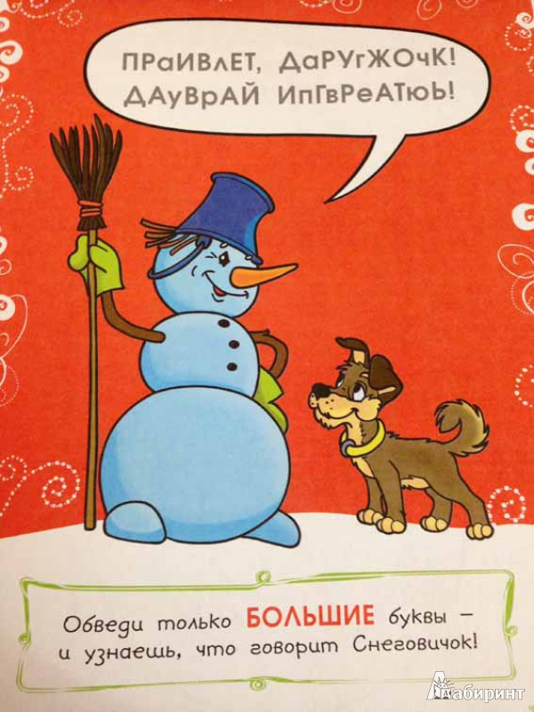

Логопед читает задание, дети выполняют.

Дети читают, что сказал снеговик.

Л.: Давайте покажем снеговику нашу елочку и вместе ее украсим.

Дети рассматривают елку и елочные игрушки, делят названия игрушек на слоги. Затем берут понравившуюся игрушку и говорят из чего она сделана. (шарик из стекла – стеклянный, и т.д. ) Украшают игрушками елку.

Звучит музыка Свиридова из к/ф «Метель».

Л.: Найдите игру под цифрой 2.

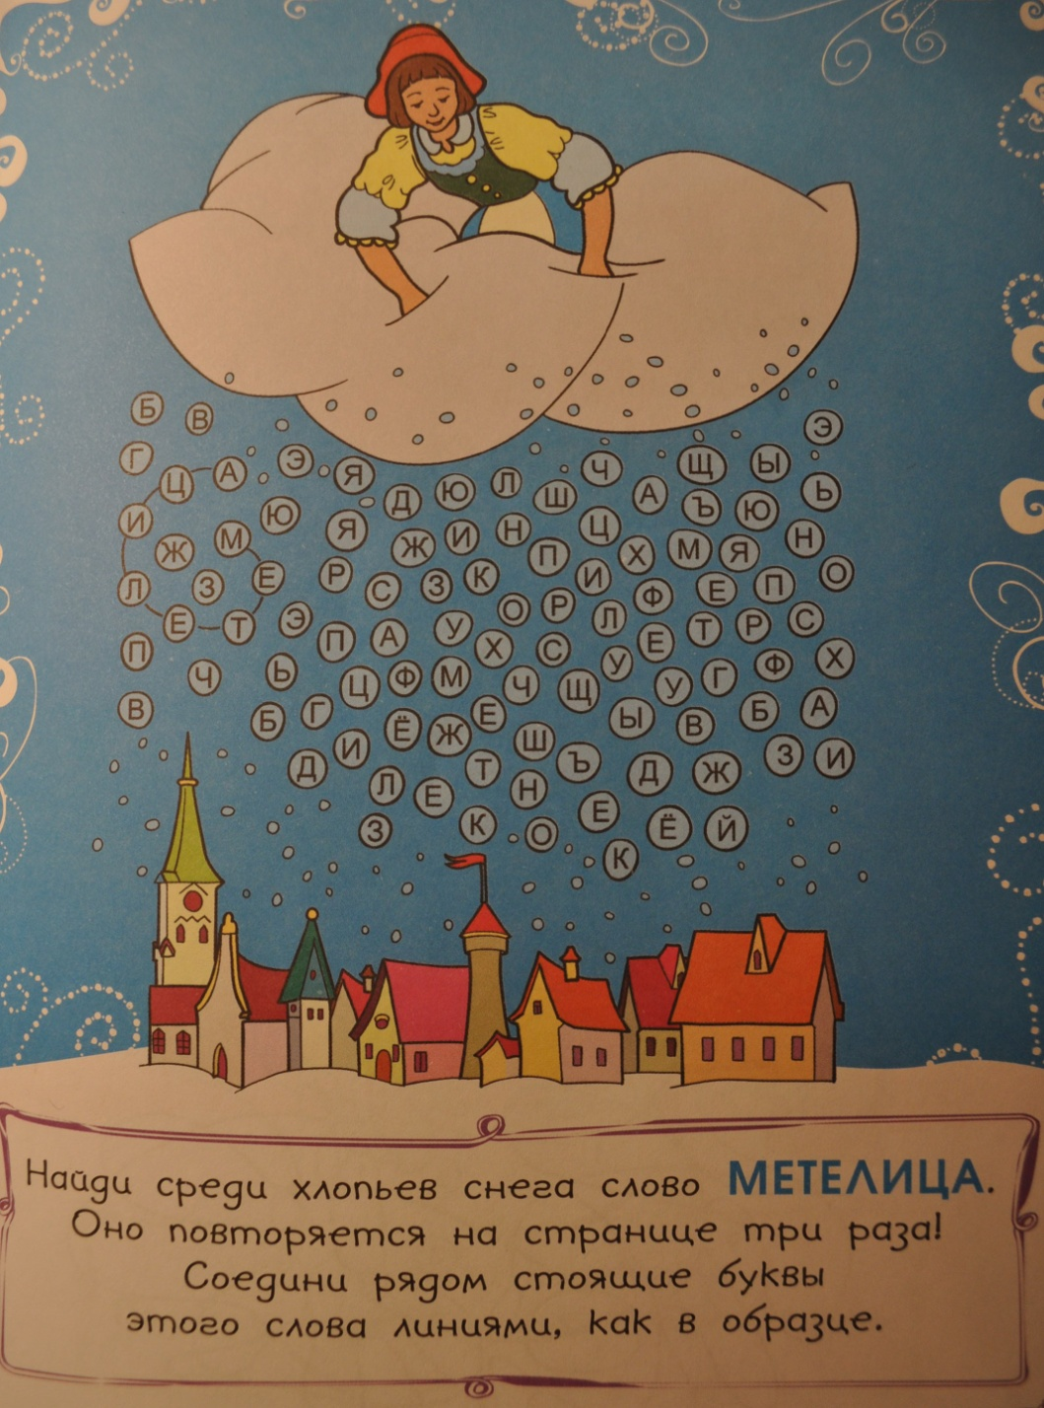

Дети выполняют задание.

Л.: Давайте отдохнем, выйдем на ковер и покружимся, как снежинки.

Дети садятся за парты.

Л.: Найдите игру под цифрой 3.

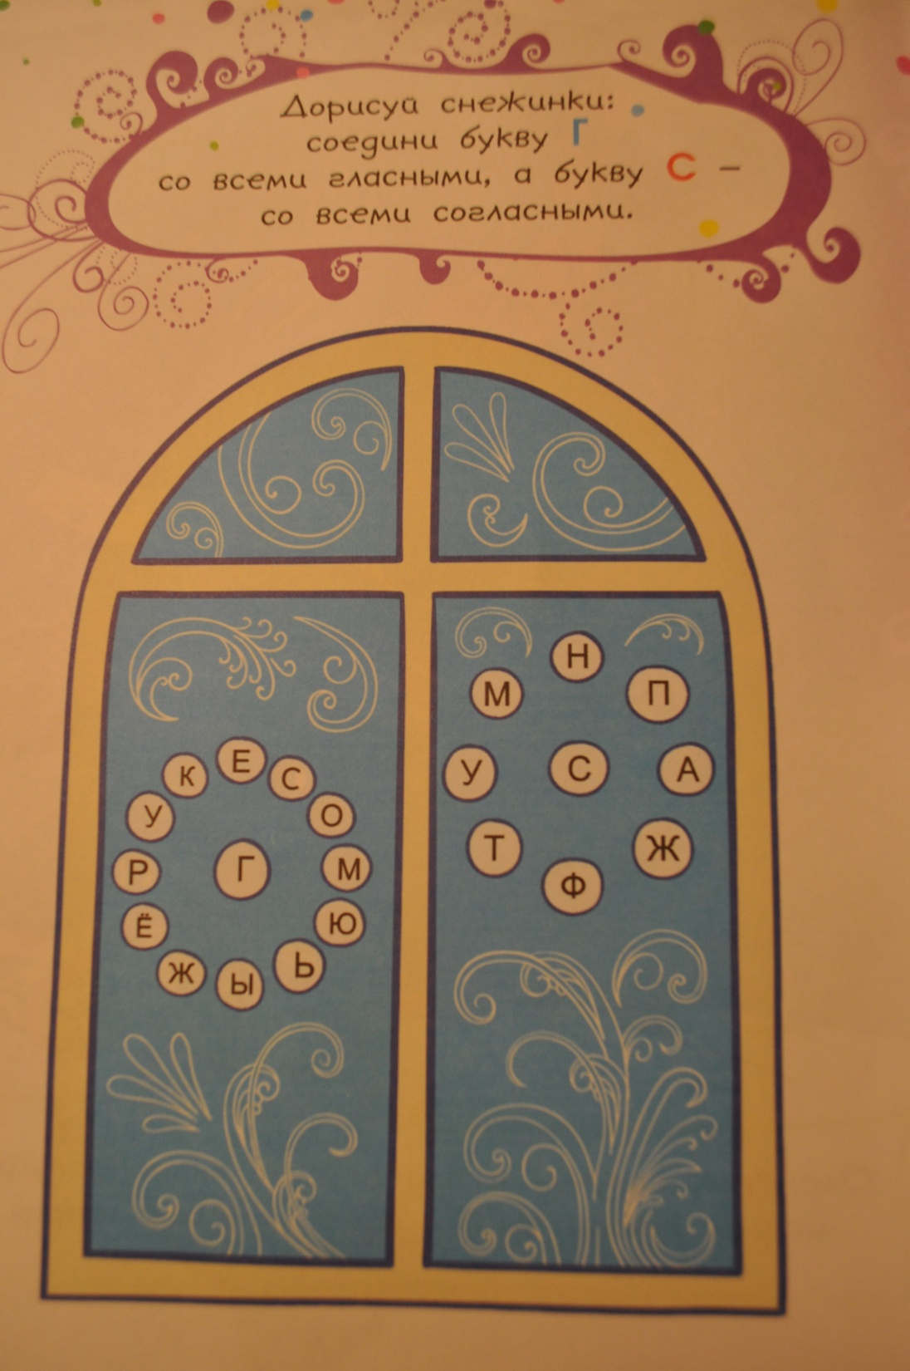

Л.: Молодцы! Красивые получились снежинки.

Л.: Продолжим наши игры. Будьте внимательны.

(На экране появляется игра).

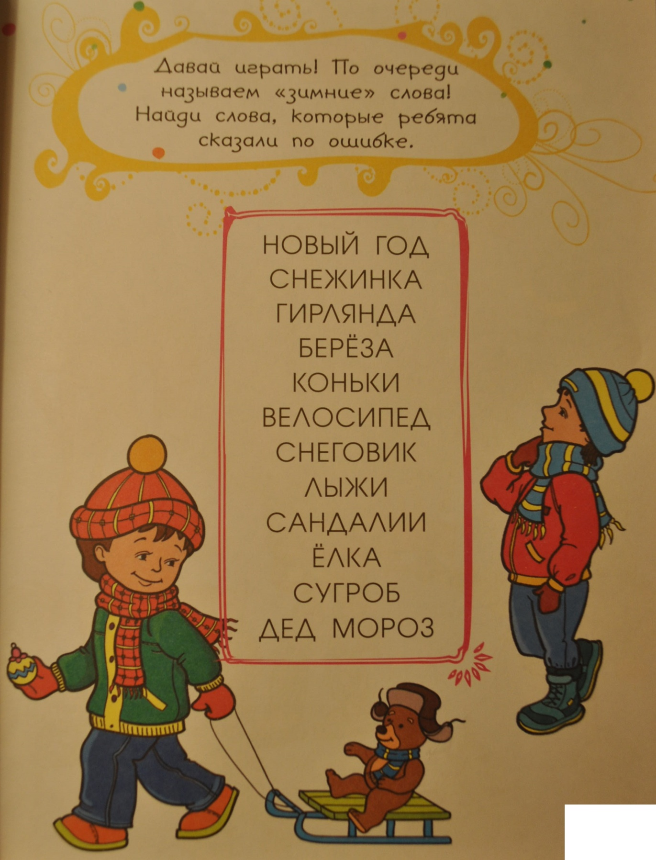

Дети выполняют задание.

Л.: Молодцы! Вы хотите, чтобы к нам приехал Дед Мороз?

Найдите игру под номером 4.

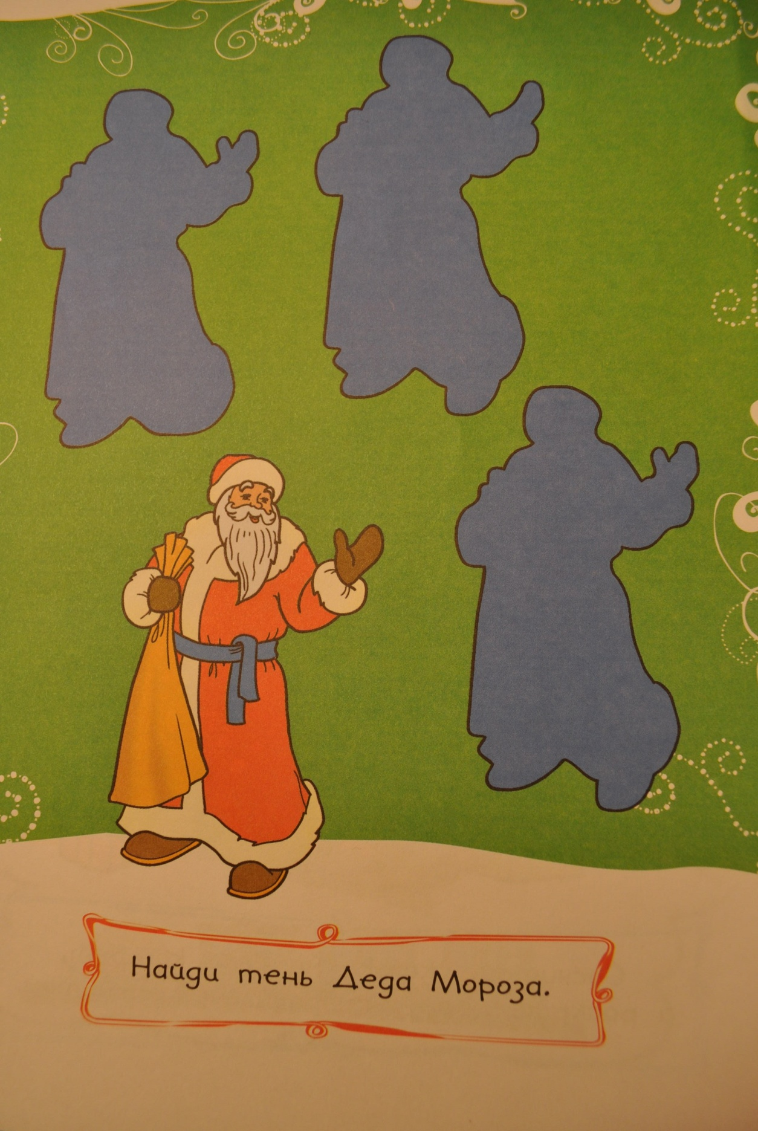

Л.: Давайте узнаем, зачем к на приедет Дед Мороз?

Найдите игру под цифрой 5. Возьмите ручки и запишите буквы.

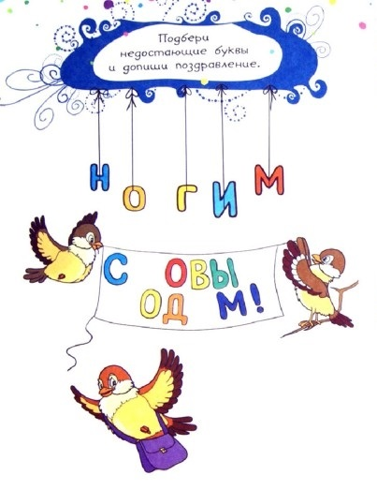

Л.: Прочитайте поздравления.

Л.: Молодцы! Вы хорошо выполнили все задания. Давайте устроим новогодний салют. (Детям раздаются бутылочки с конфетти и выполняется упражнение на развитие длительного плавного направленного выдоха.

В конце занятия зажигается елка и дети водят вокруг нее хоровод.